Estudio de un cuadro de Francisco de Goya
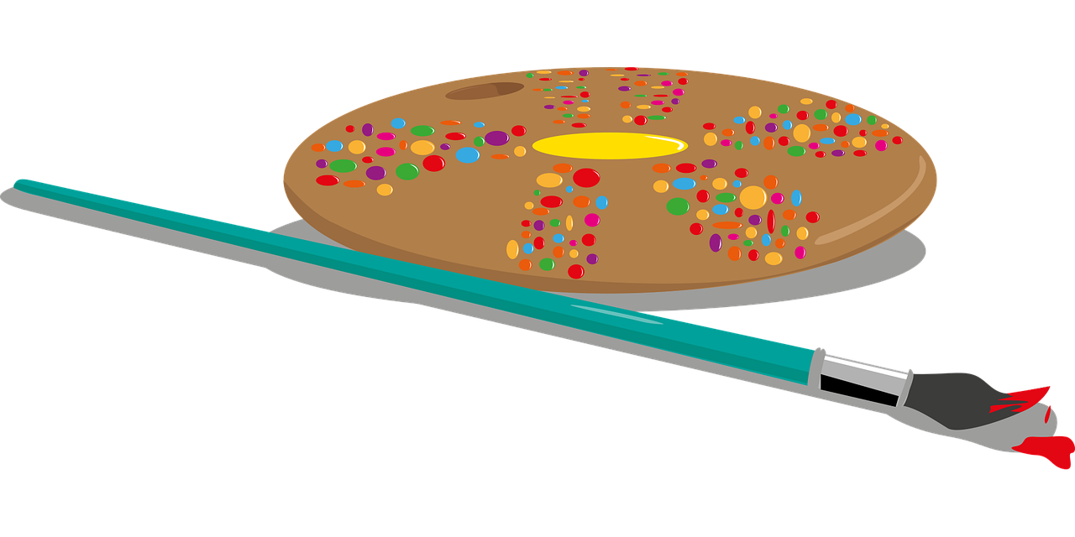
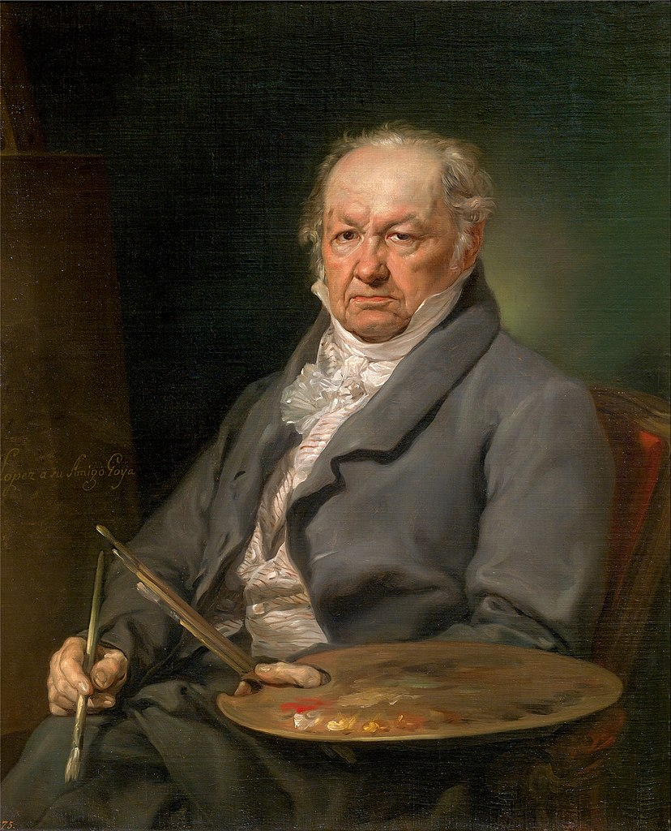

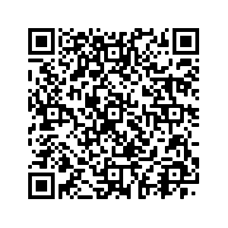
OEscucha para completar.

- Nombre del cuadro: ………………………………….
- Nombre del pintor y nacionalidad: ………………………………………
- Indica el nombre de los elementos mencionados por las flechas.

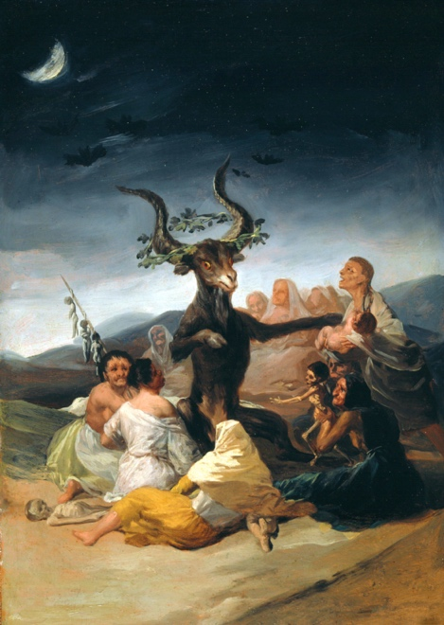

- ¿Qué representa la escena? ………………………………………………………
…………………………………………………………………………………………..
- ¿De qué lengua viene la palabra Aquelarre? ¿Qué significa?
………………………………………………………………………………………………………………………………………………………………………………………………
“La palabra aquelarre se relaciona con el término Sabbat para describir una reunión de brujas y se relaciona con un viejo prejuicio antijudío. Como la religión judía santifica el Sabbat como día de descanso obligatorio, algunos gobernantes cristianos de la Edad Media buscaron relacionar el descanso prescrito por la religión judía con la actividad satánica y brujeril, asociando de forma peyorativa el judaísmo con prácticas demoníacas y acusando a los judíos de ser adoradores del diablo. Por ello se decía que el sabbat se celebraba en la noche del viernes al sábado, en consonancia con el principio del sabbat judío que comienza con la aparición de la primera estrella en el firmamento vespertino del viernes.” (Fuente: zéro de consuite.net)
- ¿Con qué prejuicio religioso se relaciona la brujería?
………………………………………………………………………………………………………………………………………………………………………………………………………………………………………………………………………………………………

Contexto histórico:
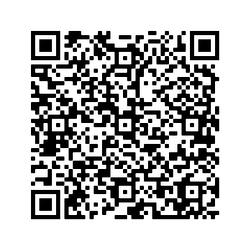
· Ve el vídeo de explicación del contexto histórico y contesta.

- ¿Cómo llamamos el siglo XVIII en España? ……………………………………….
- ¿Qué es la Ilustración?
………………………………………………………………………………………………………………………………………………………………………………………………
- Cita las bases ideológicas de la Ilustración.
- ……………………………………………………………………….
- ……………………………………………………………………….
- ……………………………………………………………………….
- ……………………………………………………………………….
- ¿Qué rechazaban los ilustrados?
………………………………………………………………………………………………………………………………………………………………………………………………
- ¿Cómo se llamaba la institución que quería “preservar la ortodoxia de la fe católica”?
………………………………………………………………………………………….
- ¿Por qué Goya puso en escena la temática de las brujas y de la brujería?
………………………………………………………………………………………………………………………………………………………………………………………………………………………………………………………………………………………………

